|  |
| --- |
| **Adı Soyadı : 2022–2023 EĞİTİM-ÖĞRETİM YILI …./03/2023**  **No: …………………… ORTAOKULU 8. SINIFLAR**  **FEN BİLİMLERİ DERSİ 2.DÖNEM 1.YAZILI SORULARI** |

**10Puan**

**A**

**Aşağıdaki doğru-yanlış sorularında parantez içine sizce doğru olanlara D,yanlış olanlara Y harfi Koyunuz.**

1. ( ) İklim, bir bölgede uzun sürede gerçekleşen atmosfer olaylarının ortalamasıdır.

2. ( ) DNA tek zincirli sarmal yapıdadır.

3. ( ) Bir DNA zincirinde Adenin bazının karşısına her zaman Guanin gelir.

4 .( ) Adaptasyonlar kalıtsaldır, nesilden nesile aktarılır.

5. ( ) Canlıların sahip olduğu gen yapısına genotip denir.

6. ( ) Açık hava basıncı yükseklere çıkıldıkça artar.

7. ( ) Metallerden civa hariç diğerleri oda sıcaklığında katı halde bulunur.

8. ( ) Ametaller ısı ve elektriği iyi iletir.

9. ( ) Sulu çözeltilerine hidroksit iyonu (OH–)  veren maddelere baz denir.

10. ( ) Basit makinelerde işten kazanç sağlanır.

**Aşağıda verilen kavram haritasında boş bırakılan yerleri uygun kelimelerle doldurunuz.**

**B**

**10**

**Puan**

.

**Genetik (Kalıtım)--kromozom--modifikasyon-- mutasyon--meteorolog--klimatolog(iklim bilimci)--Pascal prensibi--periyot--basınç---palanga---öz ısı---asittir--bazdır--**

1. İklim alanında çalışan bilim insanlarına................................denir.
2. DNA ve protein kılıfın birleşerek oluşturduğu yapıya........................................denir.
3. Genleri araştıran bilim dalına .........................................denir.
4. Ağırlık kaldırarak antrenman yapan sporcunun kol kaslarının gelişmesi........................................... örnektir.
5. Cisimler ağırlıkları nedeniyle bulundukları yüzeye..............................uygular.
6. Sıvıların basıncı bulundukları kabın tüm yüzeylerine iletmesine............................................................denir.
7. Bir saf maddenin 1 gramının sıcaklığını 1 derece selsiyus arttırmak için gerekli ısı miktarına....................................denir.
8. Periyodik cetvelde yatay sıralara ..............................denir.
9. Mavi turnusol kağıdına etki ettiğinde mavi turnusol kağıdının rengini kırmızıya çeviren madde .......................
10. Hareketli ve sabit makaralardan oluşan sistemlere............................denir.

**Aşağıda yer alan çoktan seçmeli sorularda doğru seçeneği işaretleyiniz. Her soru 4 puandır. (4x20=80p)**

**C**

**80 Puan**

1- **Aşağıda verilen saf bir maddenin sıcaklık-zaman grafiklerinden hangisi erime ve kaynama olaylarını içeriyor olabilir?**

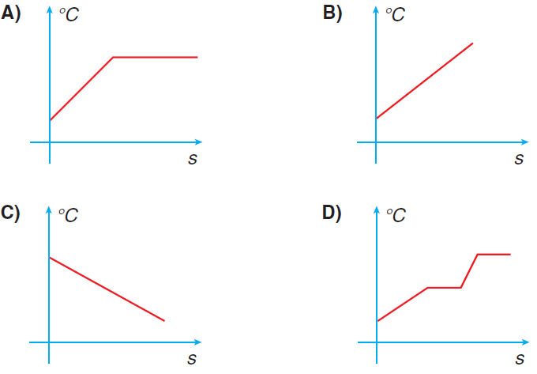

**2)** Aşağıdaki tabloda eşit kütleli K,L ve M maddelerinin ilk ve son sıcaklıkları verilmiştir.

|  |  |  |
| --- | --- | --- |
| **Madde** | **İlk Sıcaklık(oC)** | **Son Sıcaklık(oC)** |
| *K* | 25 | 42 |
| *L* | 12 | 33 |
| *M* | 14 | 18 |

Eşit miktarda ısı aldıkları bilindiğine göre bu maddelerin öz ısılarının sıralaması nasıl olmalıdır?

**A)** cK >cL>cM **B)** cM>cK>cL

**C)** cL>cK>cM **D)** cK=cM=cL

**3)**

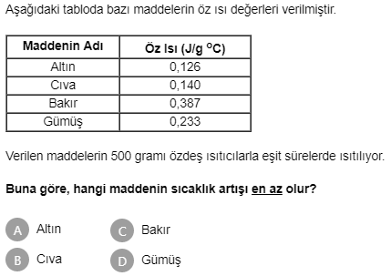

**4)**

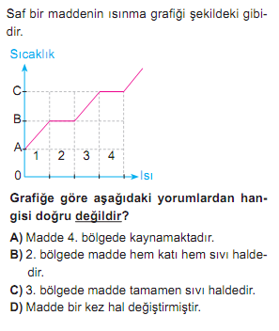

**5)**

................



**6)**



**7)**



**8)** **pH hakkında verilenlerden hangisi doğrudur?**

a) pH değeri arttıkça madde asidik hale gelir.

b) pH cetveli 0-14 arası numaralandırılmıştır.

c) H iyonu sayısı arttıkça maddenin pH değeri artar.

d) pH cetvelinde 14 nötr maddeleri temsil eder.

**9)** Bir maddenin kırmızı turnusolu maviye çevirdiği biliniyorsa bu madde aşağıdakilerden hangisi olabilir?

**A)** limon **B)** çilek **C)** tuz ruhu **D)** sabunlu su

**10) "Basit makineler .................... ya da .................... kazandırarak iş yapma kolaylığı sağlar." cümlesindeki boşluklara sırasıyla hangi seçenekte verilenler getirilebilir?** 

**A)** İşten - Enerjiden   
**B)** Enerjiden - Yoldan   
**C)** Kuvvetten - Yoldan   
**D)** Kuvvetten – İşten

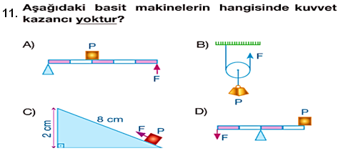

**12) Aşağıdakilerden hangisi desteğin ortada yük ve kuvvetin iki uçta olduğu kaldıraca örnek verilebilir?**

A) Tahterevalli B) El arabası



C)Gazoz açacağı D) Cımbız



**13)**

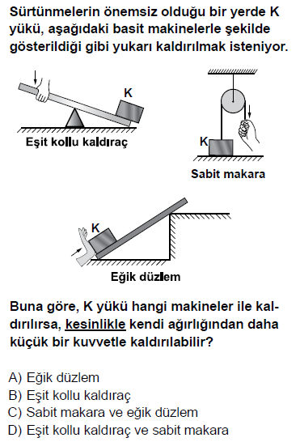

**14)**

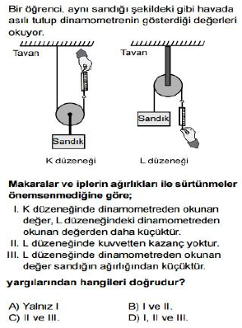

**15) Bir basit makineyi kullanmanın amacı aşağıdakilerden hangisi değildir?   
  
A)** İşten kazanç sağlamak

**B)**  Kuvvetin yönünü değiştirmek  
**C)** Yoldan kazanç sağlamak   
**D)** Kuvvetten kazanç sağlamak

***16)***



***17)***

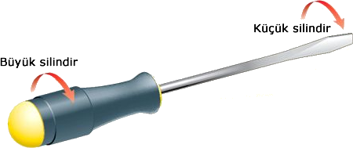

**Yukarıda şekli verilen tornavida hangi basit makineye örnek verilebilir?**

A)Kaldıraç B) Eğik düzlem C) Makara D) Çıkrık

***18) P F***

**Yukarıdaki şekilde verilen eşit bölmeli çubukta P yükü F kuvveti ile dengelenmiştir. Buna göre ;**

I. Kuvvetten kazanç sağlanmıştır.

II. P yükü F kuvvetine eşittir.

III. Makasın çalışma prensibi bu kaldıraç tipine örnektir.

**yargılarından hangileri doğrudur ?**

A) Yalnız II B) I ve II

C) II ve III D) I,II ve III

***19)***

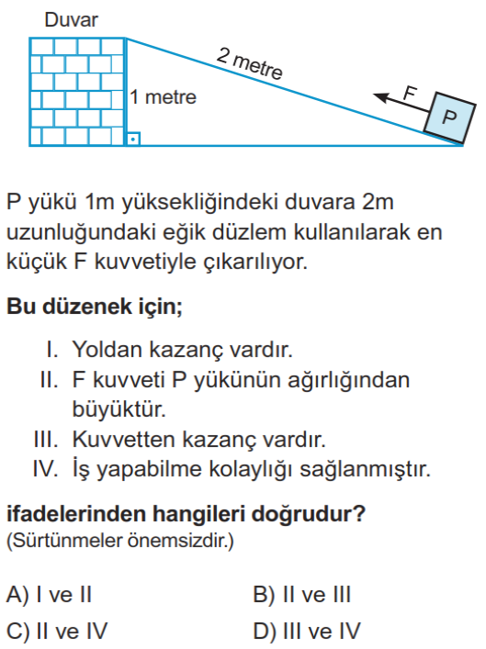

***20)***

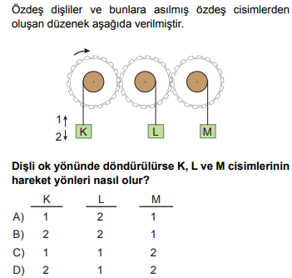

**Not:**Puanlar soruların yanında verilmiştir.

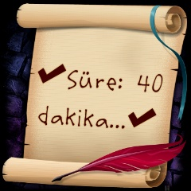

***Başarılar :)***

***………………………………………***

***Fen Bilimleri Öğretmeni***

|  |
| --- |
|  |
|  |
| Daha fazla yazılı sorusu ve evraka [**https://www.facebook.com/groups/fenkurdu**](https://www.facebook.com/groups/fenkurdu)  öğretmen grubumuzdan ulaşabilirsiniz. |

**.**